Thăm, tặng quà Mẹ Việt Nam anh hùng nhân dịp Tết Xuân Nhâm Dần
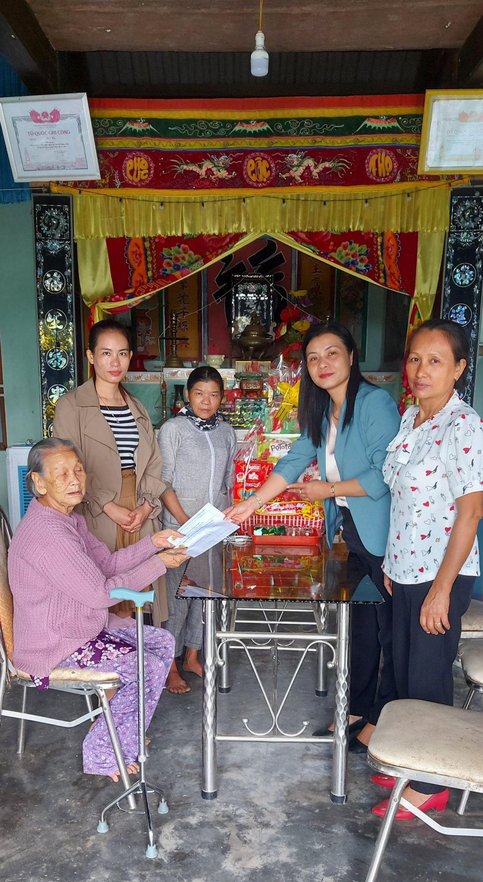
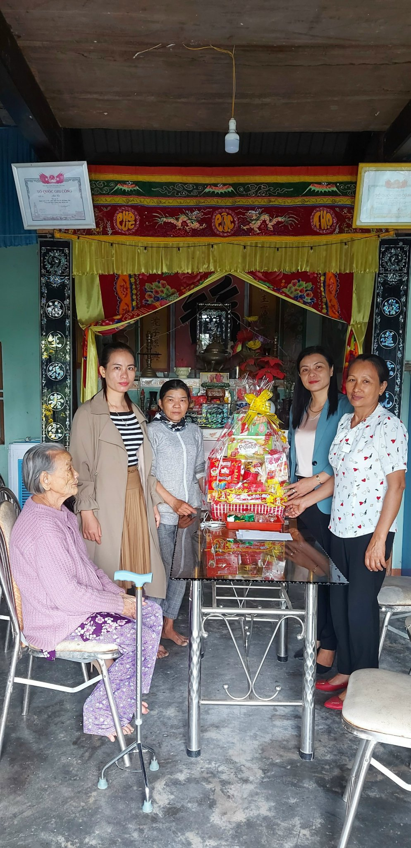
Với truyền thống “ Uống nước nhớ nguồn”. Nhân dịp đón xuân Nhâm Dần 2022, sáng ngày 25/1/2022, Công đoàn MG Đại Nghĩa phối hợp với công đoàn UBND xã Đại Nghĩa đã đến thăm và tặng quà tết cho Mẹ Việt Nam anh hùng (VNAH) Thái Thị Cơ, tại thôn Hòa Bắc, xã Đại Nghĩa, huyện Đại Lộc.

Mẹ VNAH Thái Thị Cơ vui mừng, xúc động trước tình cảm BCH công đoàn dành cho mẹ
Mẹ Việt Nam anh hùng Thái Thị Cơ có 2 con là liệt sĩ; Công đoàn nhà trường thường xuyên giữ liên lạc, phối hợp với gia đình và địa phương quan tâm đến đời sống của mẹ. Vào dịp lễ tết, công đoàn nhà trường đều đến thăm hỏi, động viên và tặng quà cho mẹ. Khi con cháu về thăm Mẹ rất vui mừng, phấn khởi và xúc động.
Trong không khí gặp gỡ thân tình, đồng chí Nguyễn thị kim Chung đã bày tỏ lòng biết ơn sâu sắc đối với những đóng góp to lớn của Mẹ đối với sự nghiệp giải phóng dân tộc thống nhất đất nước; đồng thời, ân cần hỏi thăm tình hình sức khỏe, cuộc sống của Mẹ, động viên Mẹ và gia đình tiếp tục giữ vững truyền thống anh hùng cách mạng, tiếp tục là tấm gương sáng, mẫu mực cho các thế hệ con cháu noi theo.
Việc phụng dưỡng Mẹ Việt Nam anh hùng là sự tri ân sâu sắc của công đoàn nhà trường đối với những hy sinh cao cả của mẹ và những chiến sỹ đã hy sinh cho sự nghiệp giải phóng dân tộc. Đây cũng là hoạt động thiết thực gắn liền với đạo lý tốt đẹp “đền ơn đáp nghĩa”, “uống nước nhớ nguồn” của dân tộc Việt Nam.

Lê Vân

